Массаж пальчиков

Общие приемы массажа пальчиков, способствующего развитию речи:

- поглаживание кисти рук;

- растирание пальчиков от кончиков к основанию с применением небольшой силы для увеличения чувствительности;

- легкое надавливание на верхнюю фалангу пальчика;

- растирание по кругу от кончика к ладошке;

- взять пальчик за верхушку и тихонько вращать по часовой стрелке.

Под каждый прием можно выбрать отдельную потешку.

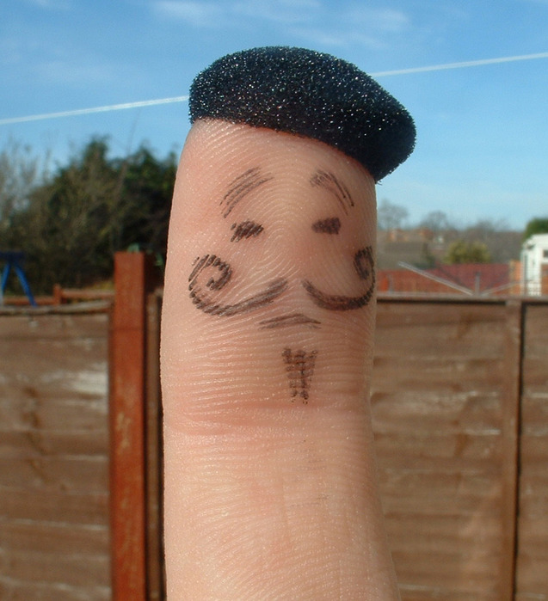Кроме массажных приёмов в играх используются другие элементы, указанные в каждой игре отдельно или соответствующие тексту.

<http://shurup.at.ua/>

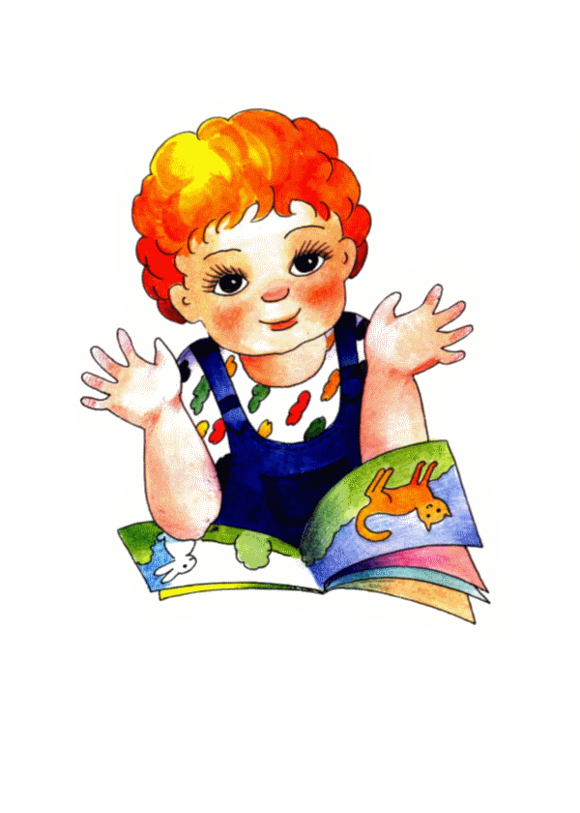**МАЛЬЧИК-ПАЛЬЧИК**

(пальчиковые игры)

**ЛАДУШКИ 1**

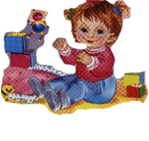— Ладушки, ладушки, где были?

— У бабушки!

— Что ели?

— Кашку!

— Что пили?

— Бражку!

Кашка масленька,

Бражка сладенька,

Бабушка добренька.

Попили, поели,

Полетели, полетели, полетели!

На головочку сели!

Сели, посидели,

И опять полетели!

**ЛАДУШКИ 2**

Ладушки – ладушки!

Где были? – У бабушки.

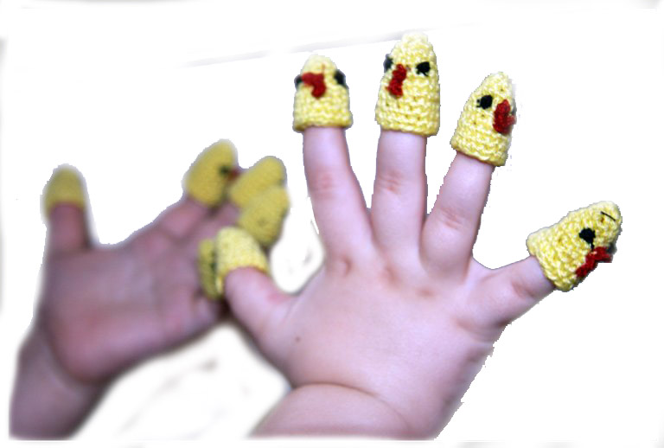Что ели? – кашку.

Что пили? – бражку.

Кашка сладенька.

Бабушка добренька.

Попили, поели,

Домой полетели!

На головку сели!

Ладушки запели!

**ЛАДУШКИ 3**

(3 вариант)

Ладушки, ладушки!

Где были? – У бабушки.

Что ели? – кашку.

Что пили? – бражку.

Кого ругали? – Кошку Машку!

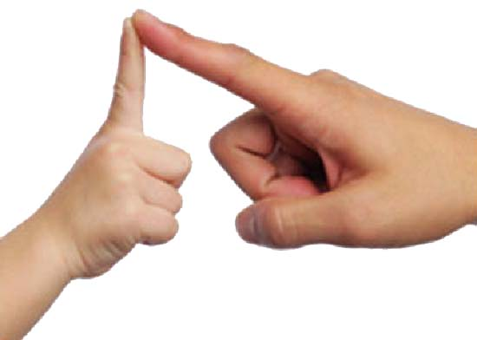За что, про что?

Не ешь нашу кашку,

Не пей нашу бражку!

Шу-ууу полетели!

На головушку сели!

**ОЛАДУШКИ**

Ладушки, ладушки!

Пекла бабка оладушки,

Маслом поливала,

Детушкам давала.

Даше — два,

Паше — два,

Ване — два,

Тане — два,

Саше — два,

Маше — два,

Хороши оладушки

У нашей доброй бабушки!

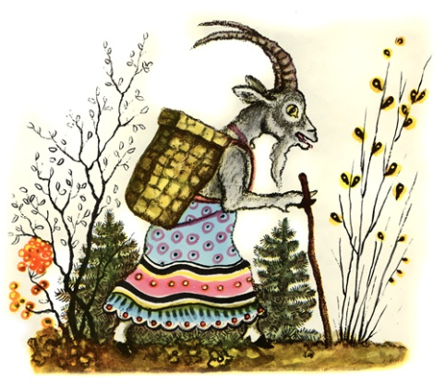 **ИДЕТ КОЗА РОГАТАЯ**

Идет коза рогатая

За малыми ребятами,

Ножками топ-топ,

Глазками хлоп-хлоп,

Кто каши не ест,

Кто молока не пьет —

Забодает, забодает, забодает!

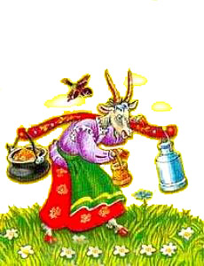 **Коза**

Идет коза рогатая

Молочком богатая.

Кашки покушай,

Сказочку послушай.

Кашку съели ложкой

Да запили чаем,

А теперь немножко

Вместе поиграем.

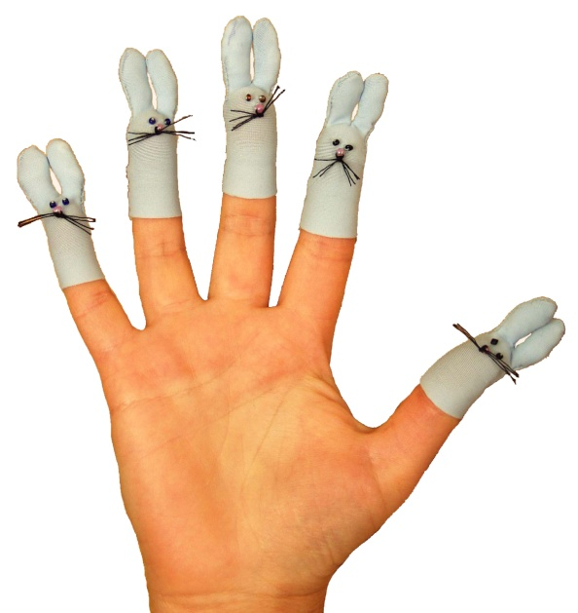**СТРАШНЫЙ СЛУЧАЙ**

Пять проворных пальчиков

Как-то за столом

Чуть не утонули

В супе овощном.

Испугались

Лук Морковка

Свекла Помидоры.

Успокоиться не могут

И по эту пору.

**МАЛЬЧИК-ПАЛЬЧИК**

(пальчиковая игра)

(Пальцы сжаты в кулачок)

(разгибается большой палец)

— Мальчик-пальчик, Где ты был?

(разгибается указательный)

— С этим братцем в лес ходил,

(разгибается средний)

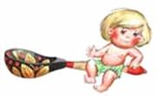— С этим братцем щи варил,

(разгибается безымяный)

— С этим братцем кашу ел,

(разгибается мизинец)

— С этим братцем песни пел.

Заморозил ушки, (трем уши)

Щёчки, словно плюшки. (трем щечки)

**Пальчики**

Мы с (имя ребенка) играем, 5-й

Пальцы все перебираем: 4-й

Этот пальчик – всех длинней 3-й

Этот пальчик – всех умней 2-й

Этот пальчик – всех короче 1-й

Этот – стать побольше хочет 1-й

Этот – знает все игрушки 2-й

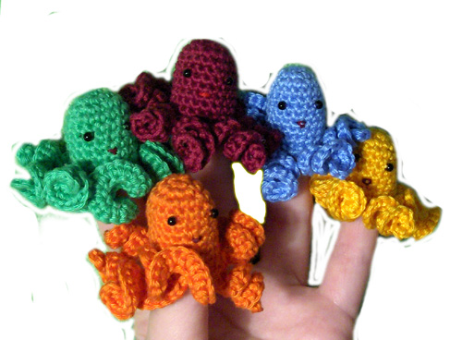Этот – ушки на макушке 3-й

Этот – прячется в тенек 4-й

Этот – маленький сынок 5-й

Считалочка

Раз-два-три-четыре-пять!

Вышли пальчики гулять.

Этот пальчик в лес пошел,

Этот пальчик гриб нашел,

Этот пальчик чистить стал,

Этот пальчик жарить стал,

Ну а этот взял и съел!

Раз-два-три-четыре-пять!

Они спрятались опять

Раз-два-три-четыре-пять!

Будем пальчики считать.

Крепкие, дружные.

Все такие нужные.

Этот пальчик -дедушка,

Этот пальчик – бабушка,

Этот пальчик – папочка,

Этот пальчик – мамочка,

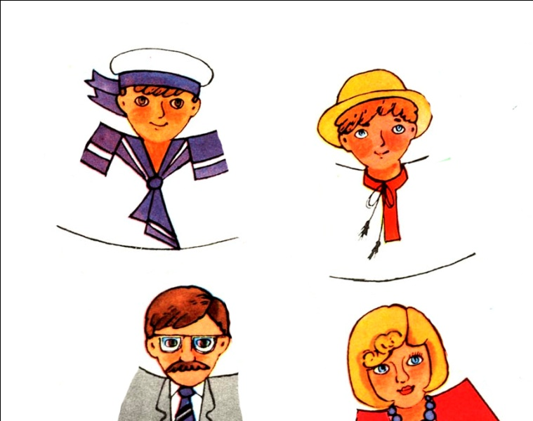Этот пальчик –я!

Вот и вся моя семья!

Наши пальчики 1

Палец Толстый и Большой

В сад за сливами пошел.

Указательный с порога

Указал ему дорогу.

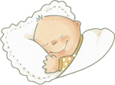Палец Средний - самый меткий,

Он снимает сливы с ветки.

Безымянный поедает,

А Мизинчик-господинчик

В землю косточки сажает.

Этот пальчик хочет спать.

Этот пальчик — прыг в кровать!

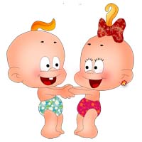Этот пальчик прикорнул.

Этот пальчик уж заснул.

Встали пальчики. Ура!

В детский сад идти пора.

Мы капусту рубим, рубим

Мы морковку трём, трём

Мы капусту солим, солим

Мы капусту жмём, жмём

Сок капустный пьём, пьём

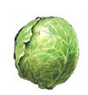

Наши пальчики 2

Раз, два, три, четыре, пять,

Будем пальцы мы считать.

Пять на правой, пять на левой,

Знают это Таня с Севой.

Вместе будет их десяток,

Дружных, крепеньких ребяток.

Дел у каждого – сполна!

Мы дадим им имена.

Вот – большой, или Большак.

Помогать он всем мастак!

Живет отдельно от других.

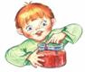Работать может за троих!

За ним стоит Указка.

Его конек – подсказка.

Он нам без промедленья

Укажет путь к варенью.

Вот – Середняк, иль средний,

Он третий, не последний.

Спокойный, очень сильный,

Как богатырь былинный.

Четвертый – Сиротинка,

Без имени детинка,

С наперстком оловянным

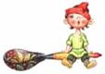Зовется безымянным.

А пятый – Коротышка,

Проказливый мальчишка,

Шалун и привереда,

Мизинчик – непоседа!

Наши пальчики 3

Ручки сильные,

Ручки крепкие,

Десять пальчиков

И все цепкие.

Пальчик большущий,

Пальчик здоровущий.

Ты расти – вырастай

Силу, ум развивай

Пальчик указательный

Разумный и внимательный.

Ты расти – вырастай

Ума – разума нам дай.

Вот и средний пальчик наш,

Мы его потрем сейчас!

А теперь потрем мы пальчик

Безымянный великанчик,

Ты давай расти скорей,

Скажешь имя поскорей.

Вот мизинчик маленький –

Подрастай мой славненький

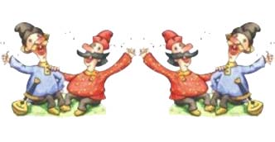

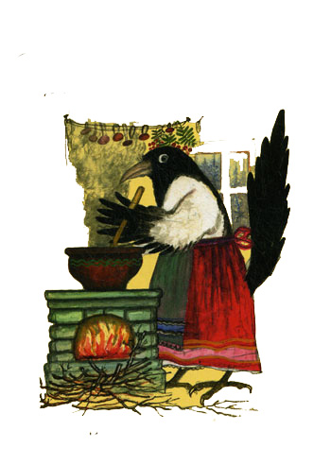Сорока-белобока 1

(загибаем пальчики)

Сорока белобока

Кашку варила,

Гостей скликала,

На порог скакала,

Гости услыхали,

Быть обещали.

Гости на двор,

Кашицу на стол.

Этому дала на блюдечке,

Этому на тарелочке,

Этому на ложечки,

Этому поскребышки…

А этому нет ничего!

Зачем дров не носил,

Воды не носил?..

4 братца

(прикасаемся к каждому пальчику

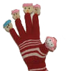поочерёдно большим пальцем малыша, затем повторяем все на другой руке)

Идут четыре братца

Навстречу Большаку:

- Здорово, Большак!

- Здравствуй, Васька-указка,

Мишка-середка,

Гришка-сиротка

И ты, крошка-Тимошка!

Сорока-белобока 2

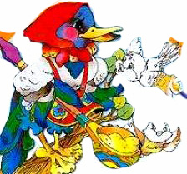Сорока-белобока

Кашку варила,

Детишек кормила.

Этому дала,

Этому дала,

Этому дала,

Этому дала,

Этому дала.

А этому не дала:

Ты воду не носил,

Дров не рубил,

Печку не топил

Кашу не варил

Почему воду не носил?

Почему дров не рубил?

Почему печку не топил?

Почему кашу не варил?

Запоминай!!!

Вода холоденька,

Тепленька, горяченька

(щекотать ручку от плеча к ладошке)

А здесь кипяток, кипяток!!!

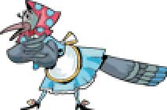(щекотать животик)

Лады –ладуси

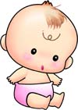(ладушки по украински)

Лады-ладуси

Были у бабуси,

Ели кренделек,

Пили киселек.

Взяли на закуску

Хлеб да капустку,

Взяли на дорожку

Пышную лепешку

Да в придачу из печи

Маковые калачи.

Не хотите калачей?

Так летите!

Гей! Гей! Гей!

Вот какой я видел дом!

У стола четыре ножки,

Сверху крышка, как ладошка.

(кулак, сверху ладошка)

Стоит стол на толстой ножке,

Рядом стульчик у окошка.

(Кулак, сверху ладошка. Затем ладошка вертикально, а кулак прижат к ладони.)

Два бочонка под столом –

Вот какой я видел дом!

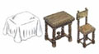(два кулака, пальцы касаются друг друга, ладони не соприкасаются.)

Чики-чики-чикалочки,

Сидит зайчик на палочке,

Белка на тележке

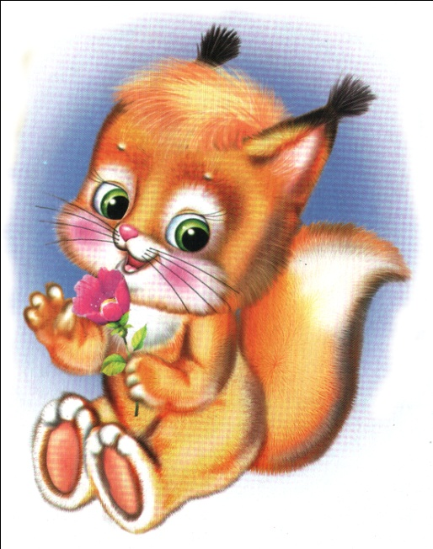Щелкает орешки.

Иди, зайчик, не проси,

Сам орешков натруси.

Ладушки, ладушки,

Испекли оладушки,

На окно поставили,

Остывать оставили

Остынут – поедим

И воробушкам дадим,

Воробушки сели,

Все оладьи съели,

Кыш, кыш – полетели!

На головку сели!

Били лён, били

Топили, топили

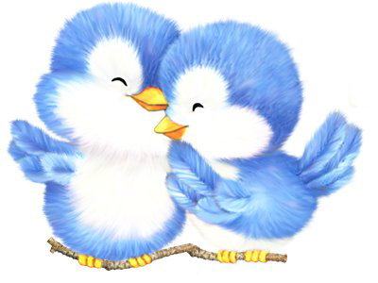Колотили, колотили

Мяли, мяли

Трепали, трепали

Белы скатерти ткали

На столы накрывали

Птичка-птичка,

Вот тебе водичка

Вот тебе крошки

На моей ладошке

На поляне дом стоит,

Ну а к дому путь закрыт.

Мы ворота открываем,

В этот домик приглашаем.

(Ладони расположены под углом, пальцы касаются друг друга, кончики мизинцев соприкасаются так, чтобы между ними образовалась прямая линия. Если поставить ладони горизонтально – получатся ворота.

Дом стоит с трубой и крышей,

На балкон гулять я вышел.

На двери висит замок.

Кто открыть бы его мог?

Потянули, покрутили,

Постучали и открыли.

Это домик

(ладошки приставлены друг к другу)

Это крыша

(ладони сцеплены, пальцы переплетены)

А труба еще повыше

(мизинчики или безымянные пальцы поднимать то на одной руке, то на другой, то на обеих одновременно)

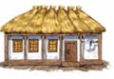

Цыплята

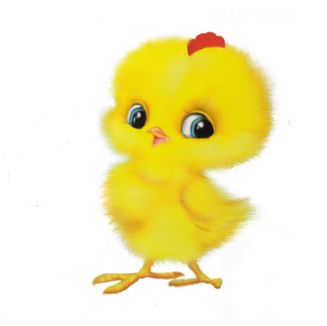(поглаживаем поочередно все 10 пальцев на руках, затем, на последних строчках, соединяем детские ладошки, как будто хлопаем )

Раз, два – шли цыплята,

Три, четыре – погулять,

А за ними прыгал пятый,

Позади бежал шестой,

А седьмой уже устал,

А восьмой совсем отстал,

А девятый всех догнал,

А десятый испугался,

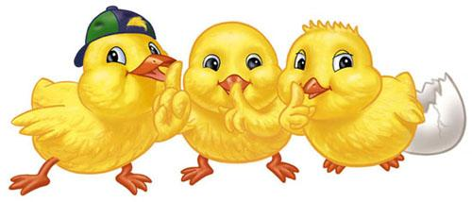Очень громко запищал:

- Пи-пи-пи!

- Ты не бойся, не пищи,

Мы здесь рядом, поищи.

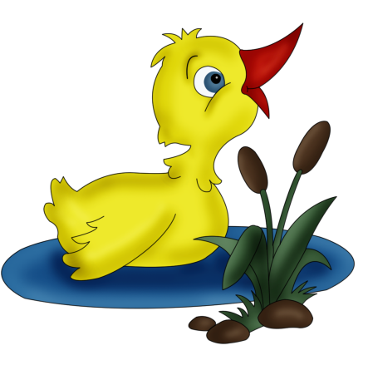Наши уточки с утра:

Кря, кря, кря. (открываем, закрываем клюв)

Наши гуси у пруда:

Га, га, га. (пальцы сложить как раскрытый клюв)

Наши гуленьки вверху:

Гу, гу, гу. (руки вверх, машем кистями)

Наши курочки в окно:

Ко, ко, ко (постучать указательным пальчиком)

А как Петя-петушок

Рано-рано поутру

Нам споет: Ку-ка-ре-ку! (спину выпрямить, голову поднять, руки в стороны махать руками как крыльями и кукарекать)

Игра «Цап-царап».

Малыш кладет ладошку поверх маминой и слушает стишок, на слове «цап-царап» кроха отдергивает руку, чтобы его пальчик не попался. Потом поиграйте другой рукой. А позже пусть ребенок будет кошкой, а вы убегать от царапок

По ладошке, по дорожке

Ходит маленькая кошка,

В маленькие лапки

Спрятала царапки.

Если вдруг захочет –

Коготки поточит.

Цап-царап!

Зайки Вышли зайки на лужок,

Встали в маленький кружок

Зайчик раз, зайчик два, зайчик три, четыре,

Будет лапками стучать

(пальчики стучат по ладони вместе или вразнобой)

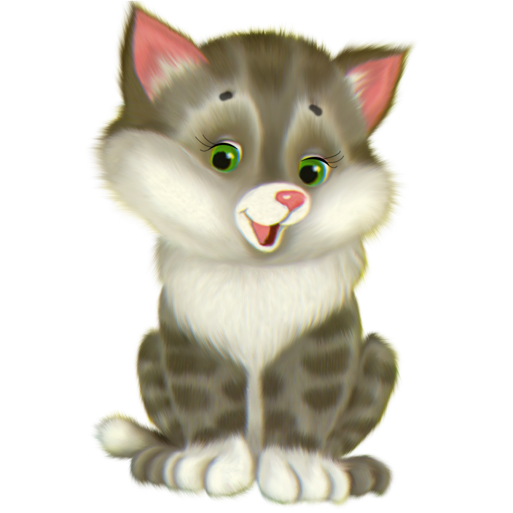Постучали, постучали и устали

Сели отдыхать.

Игра «Отдохнем»

Наши пальчики проснулись,

Потянулись, потянулись…

И встряхнулись…

(выполняем все эти движения)

По ладошке побежали

(по ладони одной руки бегают пальцы другой, потом наоборот)

Побежали, побежали,

Поскакали, поскакали

И устали. Сели отдыхать

(потрясите пальцами и положите руки на стол или на колени)

Игра «Прыг-скок».

На ладонь левой руки поставьте пальцы правой, и наоборот. Либо поднимайте и опускайте пальцы по очереди.

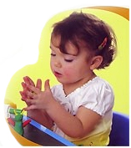Наши пальцы на ладошке

Пусть попрыгают немножко:

Прыг-прыг-прыг.

Наши пальцы на ладошке

Пусть потопают немножко:

Топ-топ-топ.

Игра «Репка».

Репку мы сажали

(пальцами как будто роем лунку на детской ладошке)

Репку поливали

(имитируем, как льется вода из лейки)

Вырастала репка

(выпрямляем постепенно пальчики)

Хороша и крепка!

( Ладонь оставить открытой, пальцы согнуть как крючочки. Крючочками своих пальцев беритесь за крючочки малыша и тяните – каждый в свою сторону )

Вытянуть не можем,

Кто же нам поможет?

Тянем-потянем, тянем-потянем! Ух!

(расцепили руки, потрясли кистями)

Рыбка Рыбка в озере живет,

Рыбка в озере плывет.

(Ладошки соединены и делают плавные движения)

Хвостиком ударит вдруг

(Ладошки разъединить и ударить по коленкам)

И услышим мы – плюх, плюх

(Ладошки соединить у основания и так похлопать)

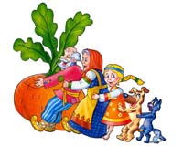

Игра «Оладушки»

Если мама месит тесто

Это очень интересно

(левая рука сжата в кулачок, словно держит кастрюльку, правой делаем движения как будто месим)

Ладушки, ладушки

(хлопаем в ладоши)

Что пекли? Оладушки

(правой рукой держим воображаемую сковородку, девой льем на нее тесто)

Раз – оладушек для мамы

(раскладываем оладушки по тарелкам)

Два – оладушек для …

(называем имена людей, знакомых для малыша)

Три - ….

Четыре - ….

А Жекунечка дружок

Получает пирожок!

(сцепить кисти рук)

Ах, как вкусно!

